“Jesús es el señor”

Informe Cuatrienal

David A. Busic, Presidente

En nombre de la
Junta de Superintendentes Generales

29 ^{ª} Asamblea General
Iglesia del Nazareno

Indianápolis, Indiana, EEUU

26 de junio, 2017

© 2017 Church of the Nazarene Inc.
Todos los derechos reservados.

Introducción

La Iglesia del Nazareno nació de una serie de fusiones entre iglesias afines a la santidad y asociaciones entre 1907 y 1908. La primera fusión tuvo lugar en los Estados Unidos cuando la Iglesia del Nazareno, de la Costa Oeste, se fusionó con la Asociación de Iglesias Pentecostales de América, principalmente de la Costa Este. Un año después la Iglesia de Cristo de la Santidad, del Sur, se les unió para la Asamblea General unificadora en Pilot Point, Texas.

El espíritu de esa unión era palpable.

En un momento crítico, Bud Robinson, cariñosamente llamado "Tío Buddy", se dirigió al presidente de la asamblea y le dijo: "Dr. Bresee, hemos sido uno todo el tiempo, pero no lo sabíamos. Ahora que lo hemos descubierto, todavía es tiempo de decirlo. Me gustaría dar un discurso, pero eso retrasaría la votación y yo quiero votar. Quiero gritar "Sí". Quiero levantar ambas manos; quiero marchar y celebrar. Quiero dar a conocer en tres mundos que los nazarenos del este, oeste, norte y sur somos uno. ¿Puede apresurarnos, doctor, y celebremos?”

Y así lo hicieron. Votaron unánimemente y con entusiasmo: "¡Sí!" Y luego marcharon alrededor de las tiendas en señal de unidad y confianza de que Dios estaba con ellos.

Estos diversos grupos fueron capaces de unirse porque se pusieron de acuerdo firmemente sobre la posibilidad y necesidad de la santidad personal y colectiva, una pasión compartida por la evangelización y muchas otras creencias teológicas. Sin embargo, diferían mucho en muchas otras maneras: estructuras de gobierno, estilos de liderazgo, prácticas sacramentales e incluso convicciones éticas particulares.

Estas diferencias regionales amenazaban con socavar la armonía inicial que dio origen a la Iglesia del Nazareno. Reconociendo esta amenaza inminente a la unidad, los superintendentes generales Phineas F. Bresee y Hiram F. Reynolds buscaron en oración la integración de los diversos grupos alrededor de una causa común que reemplazaría las diferencias. Su propósito unificador, su "consigna y canto" fue, "Seremos una iglesia de santidad y de la Gran Comisión".

No TENDRÍAMOS una misión; SERÍAMOS una misión.

Esta misión de santidad a todo el mundo le dio a la Iglesia del Nazareno una trayectoria unificada. Este principio rector es lo que llevó a los delegados de la XX Asamblea General en 1980 a abrazar la internacionalización, una eclesiología que prevé a la iglesia como un grupo globalmente conectado e interdependiente “de distritos y congregaciones en lugar de una comunidad de iglesias nacionales autónomas” (Ingersol, Pasado Y Prospecto, 86).

Las fronteras nacionales no definirían ni restringirían nuestras conexiones globales, sino que todas las iglesias locales, sin importar su proximidad o geografía, se unirían en una comunión estrechamente unida y comprometida con la misma misión y mensaje. Los primeros pioneros nazarenos a menudo se refieren a ella como "la conexión".

Fue un "emprendimiento audaz" (Culbertson). Cuando el patrón denominacional predominante era que las áreas de misión en varias partes del mundo se convirtieran en iglesias nacionales independientes, cuestionamos si las fronteras nacionales deberían o no formar los límites eclesiológicos. Decidimos que la respuesta era "no". Escogimos ser pioneros de una nueva senda entre las iglesias protestantes. Elegimos forjar una iglesia que mantuviera su ethos democrático de consulta y colaboración, al tiempo que se volvía verdaderamente internacional. Y significa que la Asamblea General de la Iglesia del Nazareno es probablemente, según el archivista nazareno, Stan Ingersol, "la reunión general más diversa racialmente [y culturalmente] de cualquier denominación. . . "(Ingersol, Pasado y Prospecto, 86).

Como resultado, los delegados de África, Asia-Pacífico, Eurasia, Mesoamérica, Sudamérica y Estados Unidos/Canadá, que representan a 62 naciones, 165 lenguas principales y 2.5 millones de miembros se han reunido como UNO en Cristo para afirmar una vez más el carácter sagrado de una gran ecclesia global.

A partir de esta visión santificada, la Junta de Superintendentes Generales ha elegido el tema de la Asamblea General: "Un solo Cuerpo, un solo Espíritu, una sola Esperanza, una sola Fe y un solo Señor". ¡Somos una comunión de santidad internacional, hecha UNA en Cristo Jesús!

Bienvenida y agradecimiento

En nombre de mis colegas de la Junta de Superintendentes Generales (JSG) los saludo en el fuerte nombre de nuestro Señor resucitado y Rey venidero. Damos la bienvenida a esta 29ª Asamblea General de la Iglesia del Nazareno a nuestros delegados, invitados distinguidos y nazarenos de todo el mundo que están viendo en vivo a través de la transmisión en línea. "Que la gracia del Señor Jesucristo, el amor de Dios y la comunión del Espíritu Santo, sean con todos ustedes. Amén." (2 Corintios 13:14 NVI)

En primer lugar, queremos expresar nuestro agradecimiento a la gente de Indianápolis, Indiana, EEUU., por la amable hospitalidad que se nos muestran, especialmente a los del Distrito de Indianápolis por recibir nuestra Asamblea General por sexta ocasión. Nuestra Junta también quiere ratificar la labor del Secretario General David Wilson y su destacado equipo por su extensa preparación para un evento de esta magnitud. Estamos muy agradecidos.

Muchos de ustedes hicieron grandes sacrificios para estar aquí hoy. Ustedes representan a un grupo mucho más grande. Pensamos en los miles y miles de personas alrededor del mundo que estarían aquí si pudieran. Algunos de ustedes han venido de tierras devastadas por la guerra, afectadas por el hambre y por pandemias, donde la vida es difícil y para ser seguidor de Cristo se requiere de mucha fidelidad y paciencia. Les rendimos honor y les agradecemos los compromisos que han hecho con nuestra "conexión". Nos han convertido en un pueblo mejor. A causa de ustedes somos más conscientes del movimiento de Dios que cruza las fronteras culturales y la gran comunión de los santos que disfrutamos como Cuerpo de Cristo.

El cimiento de nuestro trabajo en esta asamblea general es la oración. El estadista de mayor edad de la Junta de Superintendentes Generales es el Superintendente General Emérito Dr. Eugene Stowe. Sirvió con distinción por 25 años hasta su jubilación en 1993. ¡Tiene 95 años de juventud! Le hemos pedido que haga la oración de invocación.

Oración por la Iglesia y Asamblea General por el Dr. Eugene L. Stowe.

Oh Dios, nuestro Padre Celestial,

Venimos ante tu Santa Presencia con humildad y esperanza, en la víspera de apertura de la 29ª Asamblea General. Te rogamos que revistas al Dr. David Busic, Presidente de la Junta de Superintendentes Generales, de la presencia y del poder del Espíritu Santo en su presentación del mensaje cuatrienal de su junta. Que presente la idea clave de esta Asamblea General con claridad y unción,

En el fuerte nombre de Jesús oramos,

Amén.

Tema

El tema de nuestra Asamblea General se toma del Libro de Efesios. Efesios no se escribió como una carta correctiva para un contexto específico como Corinto o Galacia. Se escribió para ser una guía para todas las iglesias en todas partes y para siempre. Constituye el fundamento de la Iglesia como Cuerpo de Cristo.

Efesios 4, específicamente, tiene una base Cristológíca y está impregnado misionalmente. Habla de la unidad de la Iglesia porque hay un solo Dios y Padre de todos; habla de los dones que Cristo distribuye a la Iglesia para cumplir su misión y construir el Cuerpo; y habla de la meta final de la unidad y del don, que es la plenitud en Cristo. La madurez, o la perfección cristiana, en la Iglesia no se encuentra de otra manera.

UN SOLO SEÑOR es el fundamento de toda unidad.

El cristianismo no es otro sistema religioso. No es otra manera de ser salvo. No es una forma diferente de ser humano o de autorrealización. El cristianismo es acerca de Jesucristo, desde el principio hasta el fin y todo el medio. Jesús no es un camino ... ¡Jesús es EL camino! Jesús no es una verdad ... ¡Jesús es LA verdad! Jesús no es una vida ... ¡Jesús es LA vida!

Él es la imagen visible del Dios invisible. Revela el carácter y la naturaleza de Dios. Clarifica y enfoca los propósitos de Dios.

Jesús es el primogénito de toda creación. Es el pegamento que mantiene todo unido. Es el autor y perfeccionador de nuestra fe. Él es la cabeza de la Iglesia. ¡Él es el primero en todo!

Es central y supremo. Él es lo primordial... todo lo demás son comentarios.

¡Jesús es el Señor!
Quién es el Señor realmente es importante. Si decimos "César es el Señor", significa algo. Si decimos "El gobierno es el Señor", significa algo. Sin embargo, proclamamos "Jesús es el Señor", y ningún otro.

Sólo hay dos respuestas legítimas a esa declaración: la adoración y el discipulado. Nos inclinamos ante Él y queremos ser como Él. Queremos hacer lo que Jesús hace. Queremos vivir como Jesús vive. Jesús debe vivir en Su pueblo y a través de él.

Fundamentalmente, el gran problema de la Iglesia actual es que muchos seguidores de Cristo no son discípulos. El discipulado se ha vuelto "opcional" para los más radicales entre nosotros y esto ha sido desastroso para nuestro testimonio y para nuestra "vida juntos".

A veces nuestra eclesiología se apropia de nuestra cristología. Interpretamos a Jesús por nuestra visión de la Iglesia y si no tenemos cuidado, Jesús empieza a parecerse a nosotros. Él confirma todos nuestros prejuicios y corrobora todos nuestros miedos. Pero nosotros NO somos el Señor ... JESÚS es el Señor. Somos extensiones de Él, no al revés. Debemos arrepentirnos de cualquier forma de santidad que sea contraria a Jesús.

Todo lo que hacemos como iglesia centrarse en Cristo, ser empoderado por Cristo y exaltado por Cristo. Él es, y será para siempre, el mejor nazareno que haya pisado la tierra. Es por eso que hemos elegido la declaración de misión cuidadosamente redactada: "Hacer discípulos semejantes a Cristo en las naciones". Y es por eso que nos definen tres valores medulares: "Somos un pueblo cristiano; Somos un pueblo de santidad; Somos un pueblo misional ".

Reafirmamos firmemente esa misión y les encomendamos estos valores nuevamente.

¡Jesús es el Señor!

Estado de la Iglesia

Ireneo, uno de los padres de la Iglesia primitiva del siglo II, dijo: "La gloria de Dios es una persona plenamente viva". Sin duda, entonces, la gloria de Dios es también una iglesia plenamente viva.

Es una alegría decirles que en nuestro año 109 como iglesia, es el consenso de la Junta de Superintendentes Generales que la Iglesia del Nazareno está fuerte y viva para la gloria de Dios.

La Iglesia del Nazareno comenzó en 1908 con 10,034 miembros, 228 iglesias, 11 distritos y 32 misioneros comisionados y enviados a 4 países (Cabo Verde, India, México y Japón). El monto total recaudado ese año fue de $ 140,000 (dólares estadounidenses), con $ 12,000 (dólares estadounidenses) recaudados para apoyar lo que entonces se llamaban "misiones extranjeras".

Hoy, la iglesia cuenta con 2.5 millones de miembros, más de 22,000 iglesias organizadas, casi 500 distritos y más de 700 misioneros enviados que sirven en 80 naciones del mundo. Decimos con Juan el escritor del Apocalipsis: "La alabanza, la gloria, la sabiduría, la acción de gracias, la honra, el poder y fortaleza son de nuestro Dios por los siglos de los siglos. ¡Amén!" (Apocalipsis 7:12, NVI).

Cada región de nuestra conexión ha experimentado la bendición del Señor en los últimos cuatro años. Los números por sí solos no pueden contar la historia completa de lo bueno que se he logrado y la medida en que el reino de Dios ha avanzado. Y nos alegramos de que sea verdad. Pero el pueblo de santidad cree que el "crecimiento en gracia " no puede existir sin rendición de cuentas. Así que medimos para prestar atención a la productividad.

Informes Cuatrienales de las Regiones de Misión Global:

Región África

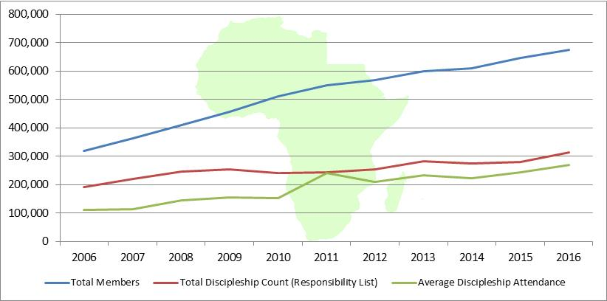

La Región África informa que se usan 82 idiomas diferentes en sus servicios de adoración principal.

RESUMEN CUATRIENAL: (sólo para la versión en línea)

705 nuevas iglesias
147,062 nuevos nazarenos
$ 916,951 dólares estadounidenses se dieron al FEM
170,768 profesiones de fe reportadas
76,842 bautismos

Análisis: El crecimiento de la membresía nazarena está muy extendido en África, incluyendo nuevas áreas como Benín y Togo, así como en áreas establecidas como Mozambique y Sudáfrica.

Región Asia-Pacífico

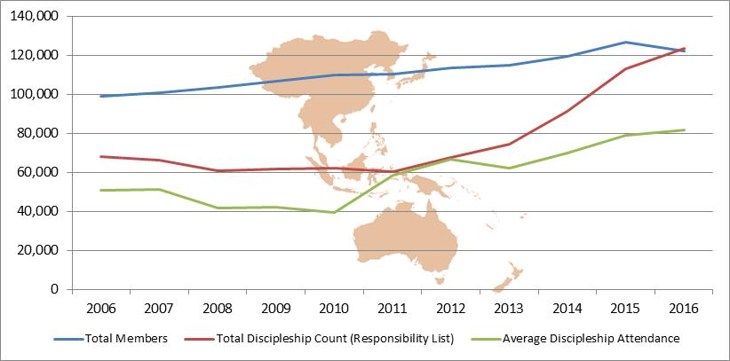

La Región Asia-Pacífico informa que se usan 28 idiomas diferentes en sus servicios de adoración principal.
RESUMEN CUATRIENAL: (sólo para la versión en línea)
144 nuevas iglesias
27,241 nuevos nazarenos
$ 1,360,477 (dólares estadounidenses) se dieron para el Fondo para la Evangelización Mundial (FEM)
37,357 conversiones reportadas
12,039 bautismos
Análisis: Los mayores incrementos de Asia-Pacífico se concentran en Papúa Nueva Guinea y Filipinas, aunque también varias zonas más pequeñas están funcionando bien. A medida que la inscripción en el discipulado se ha enfatizado, la asistencia también ha aumentado.

Región Eurasia
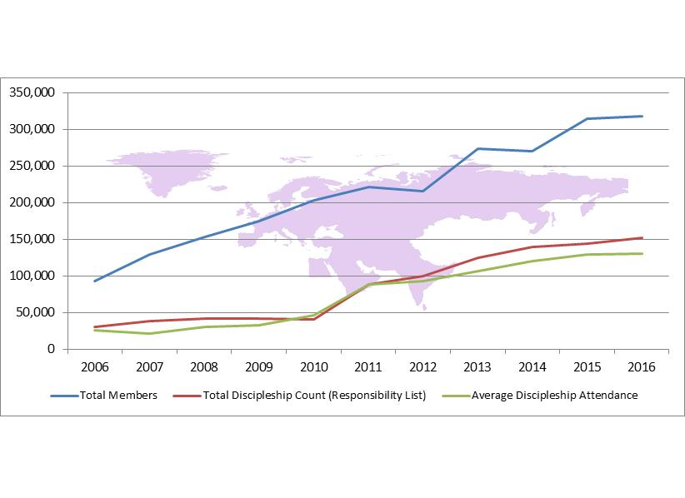
La región Eurasia informa que se usan 46 idiomas diferentes en sus servicios de adoración principal.

RESUMEN CUATRIENAL: (sólo para la versión en línea)

2,286 nuevas iglesias
107,194 nuevos nazarenos
$ 1,366,992 (dólares estadounidenses) se dieron al FEM
179,275 conversiones reportadas
96,761 bautismos
Análisis: El crecimiento de la membresía de Eurasia se ha concentrado en Bangladesh, la India y el resto del subcontinente indio. El discipulado está creciendo, por lo que las ganancias de la membresía se están consolidando.

Región Mesoamérica
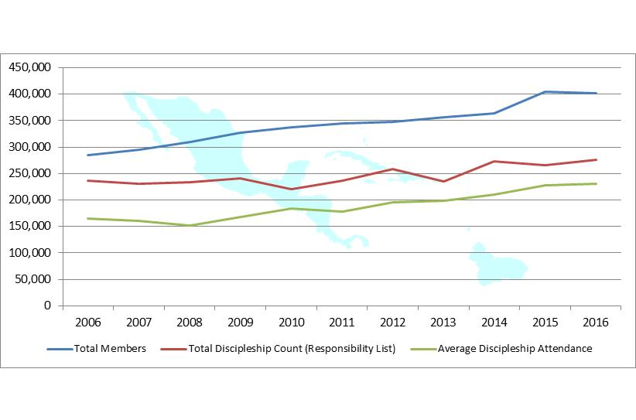
La región Mesoamérica informa que se usan 13 idiomas diferentes en sus servicios de adoración principal.

RESUMEN CUATRIENAL: (sólo para la versión en línea)

305 nuevas iglesias
93,189 nuevos nazarenos
$ 1,710,337 (dólares estadounidenses) se dieron al FEM
110,369 conversiones reportadas
52,132 bautismos
Análisis: El crecimiento de la membresía de Mesoamérica es mayor en las áreas establecidas de Haití, Guatemala y México, con buenas ganancias porcentuales en áreas nuevas como Surinam y Aruba. La asistencia al discipulado está creciendo.

Región Sudamérica

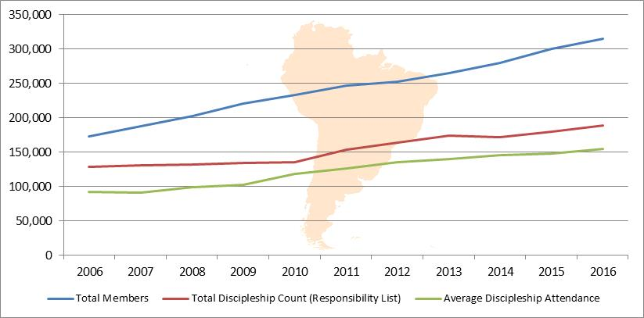

La Región Sudamérica informa que se usan 6 idiomas diferentes en sus servicios de adoración principal.

RESUMEN CUATRIENAL: (sólo para la versión en línea)

201 nuevas iglesias
80,712 nuevos nazarenos
$ 1,041,951 (dólares estadounidenses) se dieron al FEM
139,254 conversiones reportadas
45,592 bautismos
Análisis: Sudamérica ha experimentado un crecimiento decenal de la membresía en todos los países, duplicándose en Brasil, Colombia y Ecuador. La participación del discipulado sigue creciendo, aunque no sigue el ritmo del crecimiento de la membresía.

Región Estados Unidos/Canadá

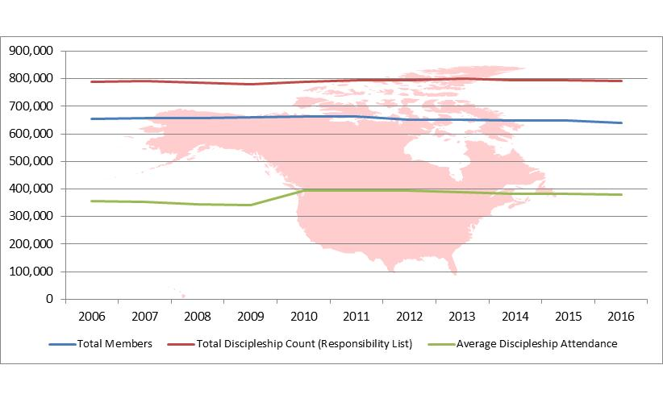

La Región Estados Unidos/Canadá informa que se usan 33 idiomas diferentes en sus servicios de adoración principal.

RESUMEN CUATRIENAL: (sólo para la versión en línea)

543 nuevas iglesias
104, 217 nuevos nazarenos
$ 146, 573, 497 (dólares estadounidenses) se dieron al FEM
203, 379 conversiones reportadas
78, 253 bautismos
Análisis: El crecimiento de la membresía en Estados Unidos y Canadá ha sido más pronunciado en los esfuerzos transculturales. Los grupos hispanos, haitianos y multiculturales han crecido con miles de miembros en esta década. Los esfuerzos de discipulado reflejan la disminución de los números de membresía.

Resumen

El total combinado de todas las regiones indica una membresía global de 2.5 millones (2,471,553).

Hubo cerca de 600 mil (559, 615) nuevos nazarenos que se recibieron en nuestra comunidad en los últimos cuatro años.

Adicionalmente, hubo 840 mil (840, 402) conversiones y se administraron poco menos de 362 mil (361, 619) bautismos.

Es importante señalar que el 74.1 por ciento de nuestra membresía total ahora se encuentra en las áreas de misión global fuera de los EEUU/Canadá. Actualmente hay 66 países en la ventana 10/40, considerada la más resistente al Evangelio y la menos cristianizada en el mundo. La Iglesia del Nazareno tiene obra en 40 de esos países.

Hemos entrado oficialmente a tres nuevas naciones durante este cuatrienio: Curazao, Mongolia y Singapur. Esperamos anunciar el ingreso a más países en un futuro próximo.

¡Jesús es el Señor!

Iglesias y Distritos

El apóstol Pablo no plantó la gran iglesia con mayúsculas en Asia Menor. Plantó iglesias locales en contextos específicos.

Creemos en el poder de la iglesia local. El Manual de la Iglesia del Nazareno afirma: "La iglesia local, el Cuerpo de Cristo, es la representación de nuestra fe y misión" (Preámbulo del Manual, Gobierno de la Iglesia). Es decir, reconocemos que el Espíritu Santo trabaja desde abajo hacia arriba, más que desde arriba hacia abajo. El obispo Will Willimon apunta acertadamente: "Jesús reserva su mejor trabajo para la arena de la iglesia local" (Willimon, Bishop, 143).

Algunas organizaciones religiosas se enfocan en los esfuerzos pre-evangelísticos; cultivan la tierra para que la semilla del Evangelio sea sembrada. Otras organizaciones religiosas se enfocan principalmente en la evangelización, otras en la compasión, otras en el discipulado y otras en la plantación de iglesias. Estos son todos aspectos importantes de la missio Dei, y la Iglesia del Nazareno afirma fuertemente todos estos ámbitos y participa en todos ellos. Sin embargo, el propósito primordial de nuestros esfuerzos globales, el objetivo final de nuestra misión, a la cual nos ha llamado Dios, es el DESARROLLO DE LA IGLESIA DE SANTIDAD - plantar y fortalecer iglesias de santidad, saludables y autóctonas en todas partes.

La JSG ha designado la definición de iglesia como: "Cualquier grupo que se reúne regularmente para nutrirse espiritualmente, adorar o recibir instrucción en un tiempo y lugar anunciados, con un líder identificado y alineado con el mensaje y la misión de la Iglesia del Nazareno puede ser reconocido como una iglesia y reportado como tal para las estadísticas de distrito y de la iglesia general ".

Con este fin, (y a la fecha de la redacción de este informe) en los últimos cuatro años se organizaron 2, 964 nuevas iglesias y se establecieron 23 nuevos distritos, lo que nos dio un total global de 22, 392 iglesias organizadas y 471 distritos alrededor del mundo. Adicionalmente, actualmente tenemos 8, 182 iglesias aún no organizadas en la reserva - ¡casi un 37 por ciento más de iglesias que se encaminan hacia la organización! Celebramos estos logros como evidencia de la bendición de Dios y cumplimiento de la misión.

La región de los EEUU/Canadá está viendo el principio de un movimiento de multiplicación. El Director Regional Robert Broadbooks informa que durante el período 2012-2016 la región tuvo 653 nuevas iglesias registradas, más que en cualquier otro período de cinco años desde 1955-1959. Estas iglesias nuevas tuvieron un total de casi 16, 000 personas en el culto matutino, presenciaron 7, 104 conversiones, y representaron $ 28.5 millones de dólares de ingresos totales. Una Nueva Fuerza de Oración de la Iglesia, de 2,000 personas constantes, está orando por 10,000 nuevas iglesias para el 2030.

Ministros

Nuestros pastores son algunos de los mejores que se encuentran en cualquier lugar. Seguimos sorprendidos por la calidad de los nazarenos que Dios está llamando a la obra. La Junta de Superintendentes Generales tuvo el privilegio de ordenar a 3,060 mujeres y hombres durante el cuatrienio, dando un total a 17,848 presbíteros y 820 diáconos (18,668 en total), con un adicional de 10,006 ministros con licencia del distrito. También contamos con 127 evangelistas registrados y 436 capellanes comisionados. Damos gracias por estos profetas, sacerdotes y pastores del rebaño.

Misión Global

El misiólogo británico Lesslie Newbigin distinguía entre la "dimensión misionera" y la "intención misionera" de la Iglesia. Toda la iglesia está involucrada en la DIMENSIÓN misionera (misión); pero algunos son llamados específicamente para supervisar la INTENCIÓN misionera de la iglesia (misiones). La tarea misionera de la iglesia es llevar el evangelio a lugares donde aún no se conoce. Este "espíritu misionero" ha sido vital para nuestra conexión desde el principio.

En los últimos cuatro años la Junta General comisionó a 41 nuevos misioneros. Esto nos da un total de 700 misioneros de 50 naciones diferentes, incluyendo 253 voluntarios de largo plazo de Servicio Global. Además, hay 309 hijos de misioneros y 285 voluntarios de corto plazo. Cuando sumamos a los 9, 208 voluntarios de Trabajo y Testimonio de 2016, actualmente hay 10, 502 misioneros nazarenos y voluntarios en algún lugar del mundo. Somos una iglesia "enviada" y una que "envía".

Este es para algunos un modelo diferente de misiones. Nuevas puertas de oportunidad nos obligan a preguntar nuevamente: "¿Qué es un misionero?" La Junta de Superintendentes Generales ha determinado que "un misionero nazareno es un discípulo de Cristo apartado por el Espíritu Santo, enviado en oración por la iglesia y afirmado por Misión Global para cruzar barreras geográficas, culturales y/o lingüísticas con el propósito de un compromiso encarnacional en la transformación holística de Dios de todas las personas".

Esta definición extiende las comprensiones tradicionales de lo que es un misionero nazareno para incluir a un número creciente que se siente llamado al trabajo misionero, pero, debido a los recursos limitados, no puede ser capaz de seguir una ruta convencional. Sin embargo, seamos muy claros: TODOS los misioneros nazarenos, independientemente de su estatus, reciben el apoyo del Fondo para la Evangelización Mundial y de Misión Global. No existe tal cosa como un misionero nazareno que no se beneficie de nuestras ofrendas y de nuestra estructura.

Recientemente tuve la oportunidad de sentarme con un líder apostólico en una Área de Acceso Creativo. Pastorea la iglesia evangélica más grande en una ciudad de millones. Atraído por el mensaje de santidad, afilió su congregación hace años a la Iglesia del Nazareno, enseña nuestros Artículos de Fe y usa nuestro Manual para organizar su estructura ministerial. Me dijo: "He asistido a dos asambleas generales y me ha conmovido la Marcha de las Naciones, cuando desfilan las banderas de los países donde la Iglesia del Nazareno tiene obra. Pero también me sentí triste, porque mi país no estaba representado. Sueño con el día en que mi país sea participe en esa marcha".

El pasado febrero, en un momento histórico de gran celebración, oración y algunas lágrimas, la JSG tuvo el privilegio de comisionar un nuevo distrito especializado en esa nación. Con el distrito vino una bandera ... y esa bandera participó en nuestra Marcha de las Naciones la noche del jueves pasado.

¡Jesús es el Señor!

El programa misionero de la iglesia ha evolucionado por más de 109 años, y sin duda continuará haciéndolo. Se deben hacer adaptaciones a las oportunidades cambiantes, pero tenga la seguridad de que cualquier reestructuración se aferrará a los ideales medulares de compromiso con la misión y nuestro compromiso de ser una iglesia de santidad y de la Gran Comisión. Nos aferramos a la promesa del Cristo resucitado que dice: "Mira que delante de ti he dejado abierta una puerta que nadie puede cerrar."(Apocalipsis 3: 8)

Finanzas

El Fondo para la Evangelización Mundial sigue siendo la línea vital de nuestra misión global.

En un esfuerzo por fortalecer nuestra "línea vital", la Junta de Superintendentes Generales patrocinó un estudio llamado "Financiando la Misión" durante el transcurso del último cuatrienio. Parte de las sesiones de la Junta General de 2015 y 2016 transcurrieron en sesiones de trabajo y discusiones que analizaron nuestro modelo de financiamiento. Los resultados de este estudio fueron muchos, con varias conclusiones importantes:

1. El financiamiento no consiste en recaudar más dinero; sino en cumplir con la misión.

2. Las conexiones personales son importantes. La gente da para algo más que una causa;
da para la gente.

3. Hay una falta de claridad sobre el "paradigma misionero" actual y quién es
responsable de recaudar el Fondo para la Evangelización Mundial dentro de la iglesia
general.

4. Las creencias nazarenas sobre el dar varían a lo largo de las líneas generacionales.

Como resultado de ese estudio de financiamiento, el Director de Misión Global, Verne Ward, y el equipo de Misión Global (incluyendo una sólida asociación con Misiones Nazarenas Internacionales) están trabajando en estrecha colaboración con los superintendentes generales para iniciar y ejecutar el Proyecto Nazareno de Misiones. El objetivo es replantear nuestra empresa misionera prestando especial atención al interés creciente por los voluntarios misioneros a corto plazo, las limitaciones de los recursos financieros y la necesidad de una mayor comunicación unificada con toda la iglesia.

Nuestras iglesias continúan ofrendando sacrificialmente. Los nazarenos son un pueblo generoso. Las ofrendas totales para el cuatrienio ascendieron a $3,500 millones de dólares estadounidenses ($3,464,813,283). Les damos las gracias por "sobresalir en esta gracia de dar" (2 Corintios 8: 7).

Necesitamos que cada iglesia de cada nación siga ofrendando fielmente. Actualmente, Estados Unidos aporta el 95 por ciento del financiamiento del FEM y el 96 por ciento de los especiales de misión. Si bien entendemos plenamente que las economías de escala global nunca pueden ser iguales, la generosidad sacrificial debe tener lugar. Hacemos un llamado a los nazarenos de todas partes para que hagan una rededicación con nuestro compromiso compartido de evangelización global.

Ministerios

Todos los ministerios que siguen son apoyados y se benefician enormemente de sus oraciones y de las ofrendas para el Fondo para la Evangelización Mundial. Este es su informe:

Misiones Nazarenas Internacionales

Si el Fondo para la Evangelización es la línea vital de nuestra misión, Misiones Nazarenas Internacionales es el catalizador que moviliza a la iglesia local mediante la oración, la comunicación, las ofrendas y la educación para el apoyo de las misiones. Estamos agradecidos de que al mismo tiempo que las misiones Nazarenas continúan adaptándose para lograr el máximo impacto, también lo hace la MNI en todos los niveles de liderazgo.

Juventud Nazarena Internacional

La Juventud Nazarena Internacional (JNI) es un aspecto dinámico y vital de nuestra familia global. Ha habido una gran cantidad de investigación y discusión sobre el impacto de los milenials (aquellos que alcanzan la edad adulta a principios del siglo XXI) en la iglesia y el impacto de la iglesia en los milenials. Gran parte de los datos tiende a centrarse en los aspectos negativos de su demografía. Pero en nuestra frecuente interacción con los jóvenes líderes nazarenos, tanto los pastores como los laicos, nos sentimos muy alentados por su amor por la iglesia y su compromiso con la vida santa.

Estudios recientes indican que el 94 por ciento de los cristianos llegó a la fe en Cristo entre las edades de los 4-30 años (85 por ciento entre las edades de 4-14 años). Sin embargo, en 2016, el 24 por ciento de las iglesias organizadas del Nazareno dijeron no tener "jóvenes" en su congregación. Pensemos bien en esto...5,353 iglesias nazarenas no tenían una sola persona entre las edades de 12 a 29 años. Es posible que esto sea sólo una cuestión de "conteo", pero esto debe ser de gran preocupación para todos nosotros.

Muchos lamentan el hecho de que algunos jóvenes se están yendo de la iglesia, pero muchos también se quedan. Así como la iglesia debe preguntarse por qué algunos se van, es esencial descubrir por qué otros deciden quedarse y luego encontrar la manera de replicar esas razones en nuestros contextos locales.

Ministerios Internacionales de Escuela Dominical y Discipulado

Ser como Cristo es nuestro objetivo de oración para cada nazareno. Nuestro deseo es desarrollar prácticas santas que ayuden a nuestro pueblo a crecer en gracia y a dar forma a la vida de Cristo en ellos.

Hemos escuchado un clamor que viene de todo el mundo y pide un currículo de discipulado fuerte y transcultural para ayudar en el desarrollo espiritual de los miles que vienen a Cristo. La JSG ha respondido a ese clamor creando Un solo Señor, Una sola Fe, Un solo Bautismo: Enseñanzas Esenciales para la Formación de la Fe en la Iglesia del Nazareno. Este catecismo nazareno es una iniciativa global que involucra a académicos y comités de idiomas de todas las regiones del mundo. Se publica en esta Asamblea General en cuatro idiomas, con planes de tener pronto otros más. Creemos que esto será clave para la formación de fe de nuestro pueblo y alentamos a todas las iglesias a aprovechar este excelente recurso de discipulado.

Junta Internacional de Educación

Los nazarenos han destacado la importancia de la educación cristiana desde el principio. Hemos invertido, a menudo con sacrificio, porque consideramos que las escuelas de educación superior son parte integral de la formación de la fe de nuestros hijos. En 1923, el Superintendente General H. F. Reynolds dijo: "El sacrificio de los profesores y los estudiantes [en nuestras escuelas] pasará a la historia como uno de los grandes activos de nuestro movimiento". Esa profecía se ha cumplido. Hoy la Junta Internacional de Educación de la Iglesia del Nazareno tiene 52 universidades y seminarios en 35 países con una población estudiantil total de aproximadamente 52,000. ¡Alabamos a Dios!

Ministerios Nazarenos de Compasión

La Iglesia del Nazareno está comprometida en todo el mundo con un ministerio compasivo y transformador a través de los Ministerios Nazarenos de Compasión (MNC). Los MNC existen para movilizar a las iglesias locales de todo el mundo a vivir el llamado de Cristo para cuidar "de los más pequeños" en sus comunidades. Durante los últimos cuatro años, MNC han apoyado los esfuerzos de las iglesias y distritos locales para responder a 40 desastres naturales y situaciones de emergencia, incluida la crisis de Ébola en África Occidental. Más de 195 proyectos de desarrollo liderados por las iglesias proporcionaron seguridad alimentaria, agua limpia, saneamiento e higiene. Además, se hicieron esfuerzos en los ministerios de desarrollo económico, atención de la salud, VIH y SIDA, y se trabajó para levantar a mujeres y niñas y para luchar contra la trata de personas.

Durante los últimos cuatro años, más de 19,000 niños han obtenido educación, salud, habilidades para la vida y formación espiritual a través de 164 centros nazarenos de desarrollo infantil en 37 países diferentes. Casi 12,000 de esos niños también están recibiendo apoyo por medio del programa de patrocinio infantil de MNC. Por medio del apoyo de los nazarenos de todo el mundo, estos niños están ahora conectados con congregaciones nazarenas locales.

Seis años de guerra en Siria han destruido comunidades y desgarrado familias. En ese tiempo, más de 11 millones de personas han sido desplazadas de sus hogares debido a la violencia y la persecución. Cinco millones de personas han ido a otros países donde ahora viven como refugiados.

En tanto que muchos sólo comenzaron a prestar atención a esta crisis de refugiados en los últimos años, la Iglesia del Nazareno ha estado involucrada en el cuidado de los refugiados desde que comenzó la crisis. Desde que comenzó la guerra en Siria, las iglesias locales de Jordania y el Líbano han proporcionado regularmente alimentos y artículos para el hogar a más de 3,000 familias que viven como refugiados. Cuatro escuelas nazarenas en Jordania y el Líbano han estado proporcionando educación a más de 400 niños desplazados por la guerra en Siria. Esto fue posible porque los nazarenos de todo el mundo dieron fondos de becas para acoger a estos niños.

Se podrían contar muchas historias, pero la historia de Tarek es emblemática. Un joven llamado Tarek huyó de Siria a Jordania con su familia. Cuando llegó, estaba extremadamente traumatizado. Una manifestación de ello fueron los graves problemas de habla y balbuceo. Recibió una beca de una escuela nazarena, donde encontró amor, esperanza y sanidad. Ahora ya no balbucea, está sanando de su trauma, tiene amigos y se desarrolla bien en el cuarto grado de su escuela. En una carta reciente escribió estas palabras: “me destruyeron de adentro hacia afuera ...Doy gracias por la escuela nazarena, porque me ayudó a sentir que todavía soy un ser humano".

Película JESUS ​​Harvest Partners

Este año Película JESUS ​​Harvest Partners (PFHP) está celebrando 20 años de transformar corazones y vidas en todo el mundo. Desde que comenzó esta iniciativa, la película JESUS ​​ha alcanzado un hito de 14 millones de decisiones para Cristo. De esos 14 millones, el 22 por ciento ocurrió en los últimos cuatro años - ¡3 millones de conversiones! Desde 2013 los equipos de la película JESUS ​​han realizado 118,895 presentaciones, permitiendo a casi 13 millones de personas ver la película. Más de 2 millones de personas han recibido seguimiento de discipulado.

Nazarene Publishing House

Nazarene Publishing House (NPH) ha servido a nuestra iglesia durante 105 años y continúa siendo la casa editorial más grande del mundo dentro de la literatura wesleyana de santidad. Después de enfrentar algunos desafíos operacionales y fiscales, NPH ha hecho grandes progresos hacia la recuperación de la estabilidad financiera. Las acciones para estabilizar la compañía y el lanzamiento de nuevos productos han dado como resultado ingresos operativos en números negros en los últimos dos años. La JSG expresa su profundo agradecimiento al personal y a la junta de NPH por su extraordinaria contribución al ayudar a reposicionar a Nazarene Publishing House con miras a un nuevo día.

Con un enfoque primordial para servir a la Iglesia del Nazareno, en febrero de 2018, NPH renovará su imagen ante la comunidad wesleyana de santidad general como The Foundry Publishing, un lugar donde se forja la fe.

Recomendaciones de
Junta de Superintendentes Generales

Considero un privilegio personal trabajar junto a cinco líderes siervos altamente motivados, dotados de manera única por el Espíritu y guiados por Él. Han sido más que colegas - - son amigos.

Nuestra junta extrañará el liderazgo fuerte, perceptivo y creativo del Dr. Jerry Porter y del Dr. J. K. Warrick. Sus 32 años de servicio combinado en la superintendencia general han sido un regalo para toda la iglesia. Tenemos una deuda de gratitud por su perdurable legado de un espíritu misionero compasivo y valiente sabiduría pastoral.

Ha sido un gozo trabajar con un destacado Equipo de Misión Global, directores regionales, coordinadores de estrategia de área, superintendentes de distrito, líderes educativos, pastores y laicos llenos del Espíritu que aman el mensaje y la misión de la Iglesia del Nazareno.

La solicitud de la Asamblea General de 2013 para estudiar el futuro de la Superintendencia General se ha cumplido en este cuatrienio. Expresamos nuestro profundo agradecimiento a los Superintendentes Generales Eméritos, Dres. Jim L. Bond y Jesse C. Middendorf, por dirigir un grupo de trabajo para considerar esta importante cuestión. Nuestro informe completo, con conclusiones y recomendaciones, se presentó el sábado pasado en la orientación de los delegados.

Afirmamos firmemente la necesidad de que la superintendencia general permanezca como una de las tres reflexiones visibles de unidad en la Iglesia Internacional del Nazareno, junto con la Asamblea General y la Junta General; que la ordenación y la itinerancia global son parte integral del papel de una superintendencia general presente y futura; y que el crecimiento proyectado de la denominación sólo aumenta la necesidad de una presencia jurisdiccional encarnacional de los superintendentes generales.

Por eso, en oración y humildad, presentamos lo siguiente en servicio a la iglesia:

Recomendación No. 1: Esenciales Nazarenos

En su discurso cuatrienal a la Asamblea General de 1923, H. F. Reynolds declaró: "Representamos muchos matices de creencia en la línea de lo no-esencial ... Hay muchas diferencias de opinión entre nosotros, pero gracias a Dios, estamos unidos a lo esencial". En ese momento la membresía de la iglesia era de 53,000 personas. Mucho ha cambiado desde entonces. Un total de un tercio (aproximadamente 800,000) de nuestra membresía se ha sumado en los últimos 10 años. Cada región pidió que se proporcionaran los fundamentos de la enseñanza de nuestra iglesia, la historia, la teología, la misión, el financiamiento y las conexiones interdependientes, en una publicación breve y fácil de entender y que fuera accesible. La JSG introdujo Esenciales Nazarenos en 2014 para ayudar a la iglesia a entender "quiénes somos" (identidad) y "qué hacemos" (misión). La respuesta ha sido abrumadoramente positiva por parte de los pastores, educadores y laicos por igual. Nos complace escuchar que Esenciales Nazarenos se está utilizando en una variedad de maneras para fortalecer a nuestras iglesias. Gracias a la diligencia de nuestros equipos de traducción, ahora está disponible en 33 idiomas y hay otros más en proceso.

Recomendación No. 2: Artículos de Fe

Con la gran diversidad cultural de la Iglesia del Nazareno, debemos tener un centro teológico. Estar descentralizados en nuestra misión requiere que nos estemos centrados en nuestras creencias. Algunos han descrito las variadas expresiones teológicas de nuestra tradición wesleyana de santidad como una "gran tienda". Aunque comprendemos que esta frase significa que nos centramos en lo esencial de nuestra fe, al mismo tiempo que permitimos una mayor libertad con respecto a lo no esencial, la imagen plantea la pregunta: "¿Quién decide el tamaño de la tienda?" La versión de una persona de una "tienda grande" puede ser significativamente más grande que la versión de otra persona.

La Iglesia del Nazareno ha determinado que nuestros Artículos de Fe son el punto central, anclando a la iglesia en medio de filosofías y creencias siempre cambiantes. Por lo tanto, cualquier cambio en los Artículos de Fe debe hacerse con discernimiento prudente y en oración.

La Asamblea General de 2013 votó que la JSG designara un grupo para estudiar varios artículos de fe durante el cuatrienio. Compuesto por algunos de nuestros mejores teólogos y pastores, el grupo de estudio se reunió en varias ocasiones para revisar exhaustivamente y recomendar revisiones. Hemos recibido su trabajo y después de un análisis cuidadoso, creemos que las revisiones refuerzan los Artículos y los estamos recomendando a la Asamblea General para su aprobación. Queremos dejar en claro que estas resoluciones no son una redefinición de nuestra doctrina, sino una reafirmación de ella para una mayor claridad. Los Artículos de Fe se han traducido a 44 idiomas y hay dos más en el proceso final.

Recomendación No. 3: Sexualidad Humana y Matrimonio

La JSG nombró a un grupo global de teólogos nazarenos, eticistas, pastores, psicólogos y consejeros para estudiar nuestras declaraciones del Manual, preparar un documento que exponga una postura y proponer una legislación sobre la sexualidad humana desde una perspectiva wesleyana de santidad. El Comité de Estudio del Pacto de Conducta Cristiana se compuso de trece personas con representación de cada región de la iglesia. Se reunieron cara a cara en numerosas ocasiones y mantenían comunicación con frecuencia por videoconferencia y correo electrónico. Su trabajo fue meticuloso, diligente y a veces difícil. Las conversaciones acerca de la sexualidad humana son algunas de las más importantes y desafiantes que la iglesia enfrenta en esta generación. Y, sin embargo, estas conversaciones estaban "llenas de gracia y verdad". La JSG ha recibido su trabajo con gratitud y lo ha encomendado sinceramente a esta Asamblea General con nuestro pleno apoyo.

Porque cada palabra de la legislación ha sido cuidadosamente examinada, y cambiar cualquier parte puede matizar el sentido del todo, pedimos a la Asamblea General que considere la posibilidad de aprobar la legislación como un todo, o rechazarla, sin necesidad de editar desde el piso de la asamblea.

Cuando se trata de cuestiones éticas como estas, las normas culturales no son nuestra guía. Las Escrituras, la ortodoxia y el Espíritu de Jesús deben guiar. Si las Escrituras no nos desafían en lugares donde la cultura está haciendo todo lo posible para hacernos entrar en un patrón diferente, ¿de qué sirve? Si las Escrituras no son autoritarias en nuestras vidas de maneras que nos hagan sentir incómodos y ocasionalmente desfasados ​​con las prácticas culturales aceptadas, ¿es realmente la Palabra de Dios? ¿Es Jesús realmente el Señor?

Todo lo que decidamos decir acerca de estos importantes temas como denominación, digámoslo con el tono del amor perfecto y dejemos que nuestras acciones se amplíen con una generosa hospitalidad que se ajuste al pueblo llamado nazareno.

Recomendación No. 4: Ministerio Urbano

El historiador Rodney Stark afirma que "todos los movimientos misioneros ambiciosos son, o pronto se hacen, urbanos" (Rodney Stark, Cities of God). La Junta de Superintendentes Generales tiene un creciente sentido de urgencia por el trabajo de la iglesia en el contexto urbano. La Organización Mundial de la Salud proyecta que para 2030, seis de cada diez personas vivirán en una ciudad; Y para 2050 esta proporción aumentará a siete de cada diez personas. Estas proyecciones duplicarán la población urbana mundial a 6,400 millones de personas. La Región Asia-Pacífico de la Iglesia del Nazareno reporta 153 ciudades con más de un millón de habitantes con un testimonio cristiano del 5 por ciento o menos.

Las estrategias de ministerio urbano más comunes para la Iglesia del Nazareno se han concentrado en centros de ministerios de compasión y congregaciones étnicas. Si bien estos siguen siendo modelos válidos, no pueden ser los únicos enfoques para abordar las complejidades de un "mundo urbano".

Para que las estrategias urbanas tengan éxito, debemos aprender a liderar con misión más que con estructura. Con la ayuda de Misión Global, ya hemos convocado varias consultas y foros urbanos para comenzar esta importante discusión. Se están planeando más. Cada región ha identificado diez mega ciudades para comenzar o extender el enfoque misional. Continuaremos haciendo de esto un área de oración concentrada y énfasis estratégico. Esto no significa que deberíamos ignorar las zonas rurales o las periferias de las ciudades. El mundo entero es nuestra parroquia, pero como Timothy Keller acertadamente dice: "Así como van las ciudades, va el mundo".

Phineas Bresee escribió en su diario: "Había sido mi largo y querido deseo tener un lugar en el corazón de la ciudad, que pudiera ser un centro de fuego sagrado, y donde el evangelio pudiera ser predicado a los pobres". Únase a nosotros en la oración por los centros de fuego sagrado en cada ciudad de su región.

Recomendación No. 5: Visión 2020

Aunque seguimos creciendo, el último cuatrienio no ha visto el mismo ritmo de crecimiento que los últimos años. ¿Qué debemos hacer? ¿Debemos reajustar la visión? ¿Deberíamos retroceder y volver a calcular? ¿O podemos pedirle a nuestro Señor "muchísimo más de lo que podamos imaginarnos o pedir" para ayudarnos a ver lo que Él ve? ¿Podemos ver campos en expansión listos para la cosecha que sólo carecen de más trabajadores?

El primer paso es planificar las proyecciones de fe de la Visión 2020 de que la iglesia pueda llegar a 3.5 millones de miembros totales, con 2.5 millones en asistencia a la adoración, 2.5 millones en asistencia escolar y 50,000 iglesias. Cada región ha abrazado esta visión, y muchos cientos de iglesias y docenas de distritos le han pedido a Dios que haga algo en nuestra generación, algo que nunca hemos visto antes.

Esto requerirá un énfasis renovado en la evangelización intencional de santidad. La sana doctrina no será suficiente. Los servicios de adoración bien planificados no serán suficientes. El sacramentalismo no será suficiente. La compasión no será suficiente. La justicia social no será suficiente. Necesitaremos un nuevo corazón que integre tanto la Palabra como el hecho- Evangelio y acción.

Habacuc nos recuerda "Escribe la visión y haz que resalte claramente en las tablillas para que pueda leerse de corrido. Pues la visión se realizará en el tiempo señalado... "(Habacuc 2: 2 NVI)

Un Movimiento de Dios

¿Podemos volver a ser un movimiento?

Estamos viviendo tiempos sin precedentes. Hay cambios culturales sísmicos que afectan a todos los continentes del planeta. En sólo dos décadas hemos visto el cambio de lo industrial a la información - de Gutenberg a Google; de las zonas rurales a las urbanas; Del pensamiento moderno al pensamiento posmoderno. Es una bisagra de la historia que nuestros abuelos y aquellos antes de ellos nunca podrían haber imaginado. No volveremos a lo que una vez fue.

Sea que nos sintamos cómodos con ello o no, nos encontramos en un momento crucial para el cristianismo. Estamos en aguas inexploradas en su mayor parte. Valoramos el legado de John Wesley, pero Wesley por sí solo no lo hará. Estamos agradecidos por la visión de Phineas Bresee, pero Bresee por sí solo no lo hará. Tenemos que volver al primer nazareno. Tenemos que volver a Jesús. Es nuestro punto de calibración. Nosotros le correspondemos. Nos realineamos con Él. Debemos llevar a la iglesia de vuelta a Jesús. Hay demasiado en juego como para conformarnos con algo menos.

La semilla del futuro está en el vientre del presente (Hirsch). No todas las semillas se convertirán en bosque, pero podría ser. No todas las chispas se convertirán en un incendio forestal, pero podría ser. El potencial está en la semilla y la chispa. Y así es para la Iglesia del Nazareno. Las semillas de nuestro futuro están en el vientre del presente. La chispa de un fuego furioso está en el alma de la iglesia.

Corría el año 1944. La Segunda Guerra Mundial estaba en plena furia. En una de las épocas más precarias e inciertas del siglo XX, el Superintendente General J. B. Chapman dijo estas palabras a la Asamblea General: "Como pueblo, amamos el fuego y no podemos contentarnos con el humo ... Nuestra iglesia es un mecanismo que sólo puede permanecer mientras se mueva hacia adelante. Parar es caer. Más auto-conservación significará el estancamiento para nosotros. Nuestra esperanza está en la agresión. Nuestra iglesia es una fuerza para la cual el mundo entero es un campo".

Este tipo de pensamiento del movimiento requerirá un discipulado radical en cada nivel de la iglesia. Nos exigirá que hagamos de la misión nuestro principio organizador. Nos requerirá que cambiemos todo lo que nos impide entregarnos completamente a la voluntad y los propósitos de Dios. Nos exigirá creer que Jesús es realmente el Señor y tener la fuerza y ​​el coraje para actuar en él.

Los Esenciales Nazarenos son útiles, pero no lo suficiente. Afortunadamente tenemos AL nazareno esencial - ¡Jesús es el Señor! Y no tenemos miedo. Somos optimistas radicales de la gracia de Dios y "prisioneros de la esperanza" (Zacarías 9:12 NVI).

La esperanza tiene un Nombre.
Él es Emanuel - Dios con nosotros.
Él es el Cordero de Dios que quita el pecado del mundo.
Él es nuestro Gran Sumo Sacerdote.
Él es nuestro Libertador.
Él es la Luz del Mundo.
Él es la Piedra Angular.
Él es la Cabeza de la Iglesia.
Es fiel y verdadero.
Él es el Alfa y la Omega.
Él es la Resurrección y la Vida.
Jesús es el Rey de Reyes y Señor de Señores.

"¡Al que está sentado en el trono y al Cordero, sean la alabanza y la honra,
la gloria y el poder por los siglos de los siglos! "(Apocalipsis 5:13, NVI).

En oración y con respeto,

Junta de Superintendentes Generales
Iglesia del Nazareno

Jerry D. Porter
J. K. Warrick
Eugénio R. Duarte
David W. Graves
David A. Busic
Gustavo A. Crocker

bgs@nazarene.org

